Play to earn

NotCoin

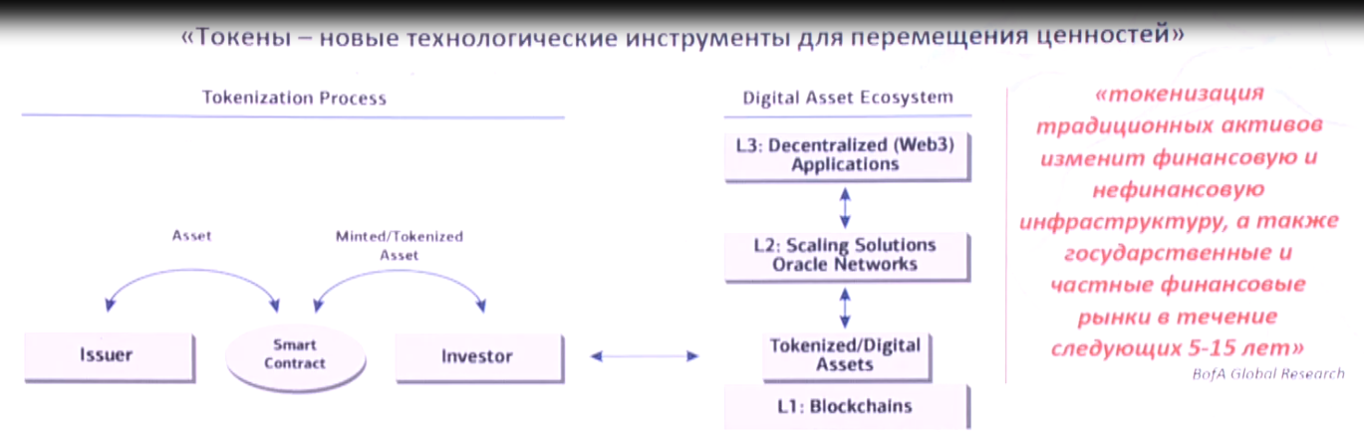

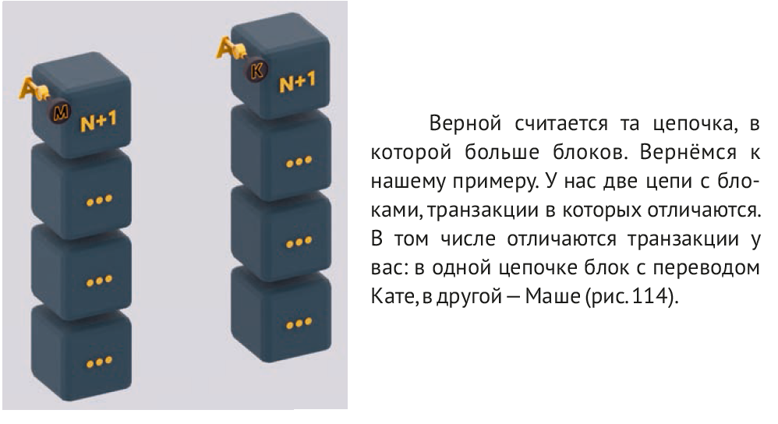

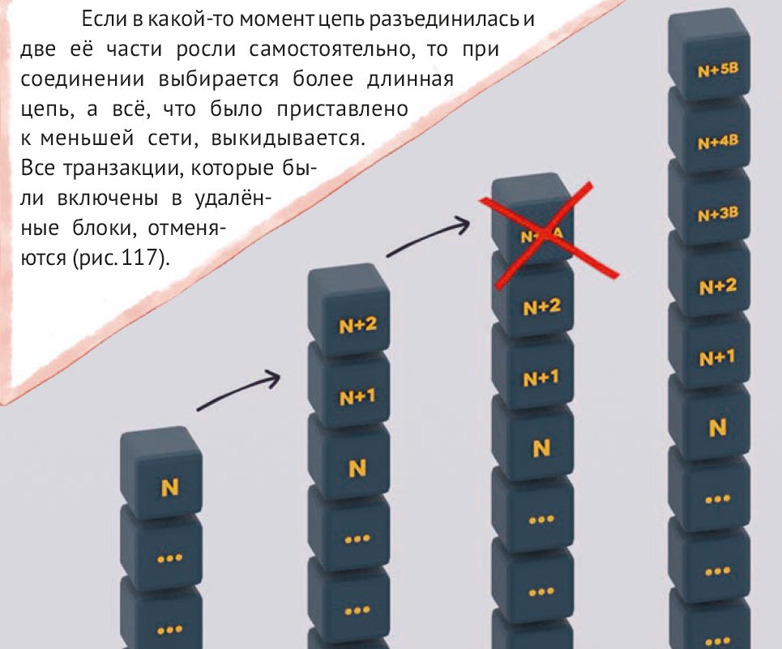

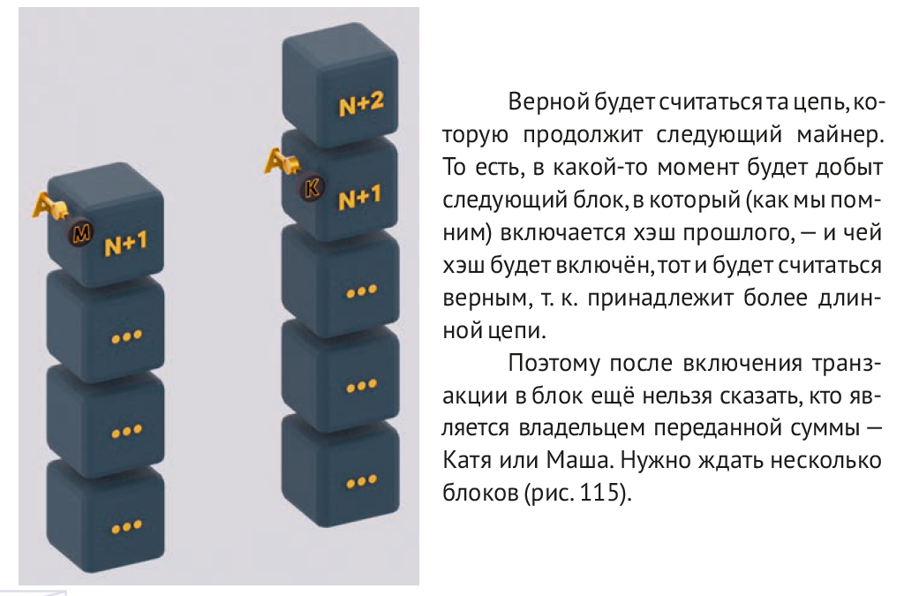

В задаче византийских генералов — это отдельные

бойцы (майнеры) или бойцы, объединённые одним генералом (майнинг-пулы),

которые решают общую задачу. И тот кто решил, получает вознаграждение.

В задаче византийских генералов — назначает время атаки.

В терминах задачи о византийских генералах можно представить, что

все генералы сажают своих солдат решать сложную математическую задачу и

после её решения отправляют гонцов друг к другу, соединив это решение со

временем атаки. Генералы (и отдельные ополченцы, и просто сторонники)

подчиняются тому решению, которое придёт первым.

Предполагается, что чем больше солдат её решают, тем быстрее кто-то из них её решит (умственные способности

солдат не играют большой роли, т. к. задача решается

перебором, и это важно).

Каждый солдат может как начать решать задачу

(в терминах биткоина он будет являться майнером), так

и просто транслировать полученные данные (в терминах

биткоина он будет являться узлом сети).

Красным гребнем мы обозначим честных генералов.

И у каждого свой размер отряда. С чёрным гребнем

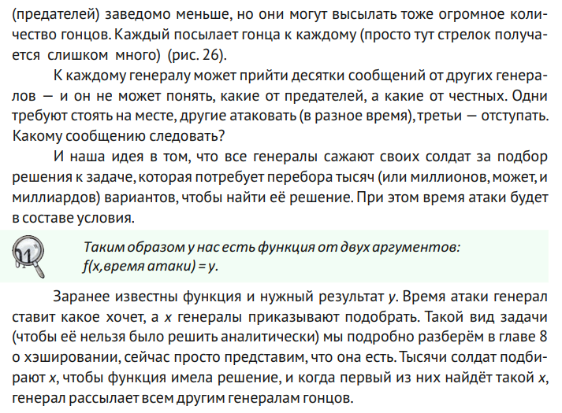

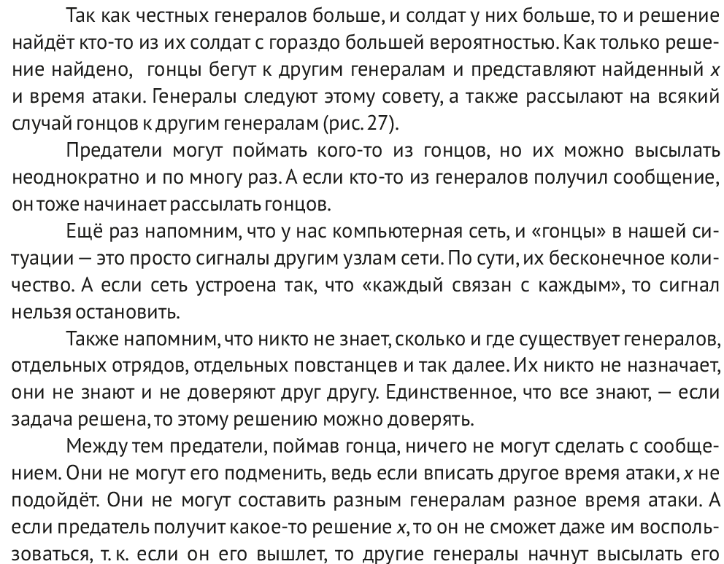

Единственный шанс у предателей сорвать план — это одновременно

отослать разным генералам разное время атаки. Но чтобы получить несколько

решений за то время, пока честные генералы не нашли и одного, предателей

должно быть не просто большинство, их должно быть гораздо больше, чем

честных генералов.

